我们的用户分为三类：学生、教师、管理员，这里我们进行管理员账号的使用说明：
在浏览器中输入127.0.0.1/login.html跳转到登陆界面：
输入管理员账号进行登陆（用户名：a001 密码：1），登陆后界面如下：
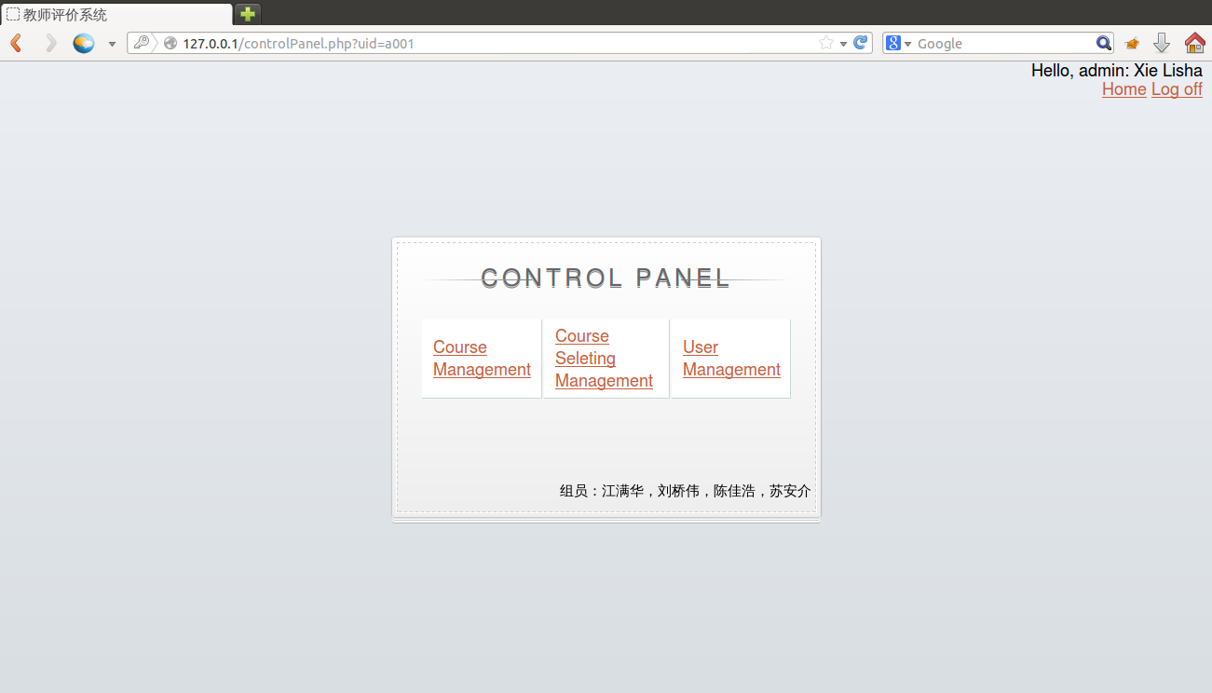

点击User Management可以查看所有注册用户，如下图：
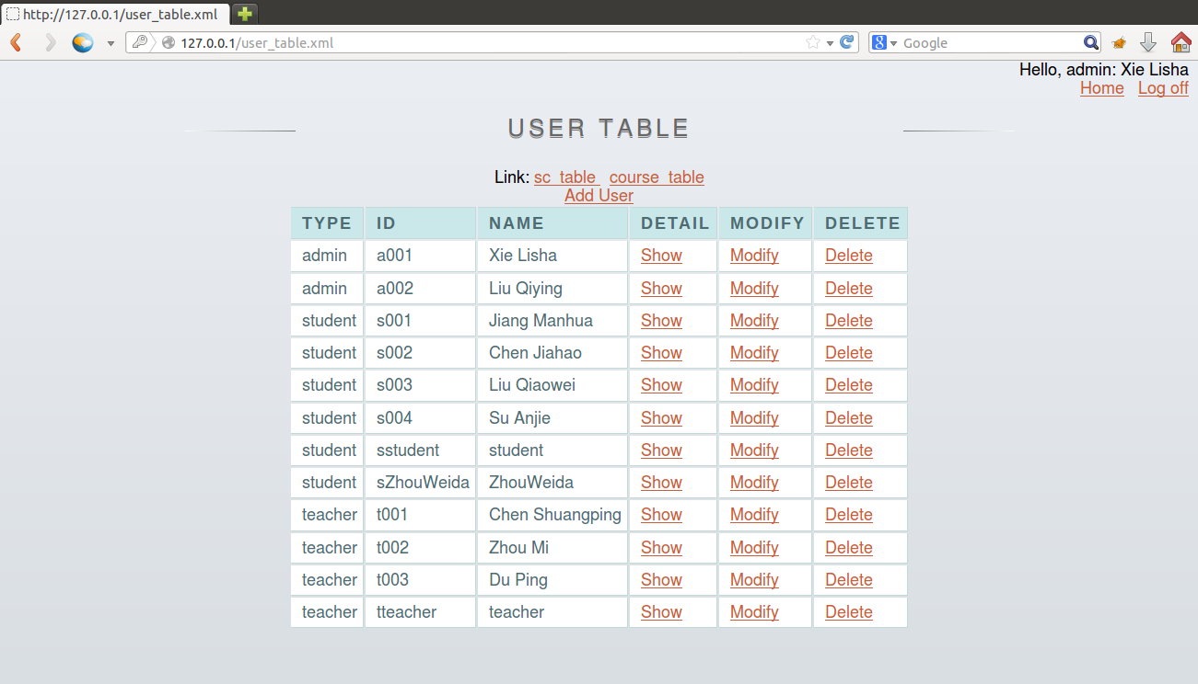
点击Add User可以进行用户的添加，如下图：
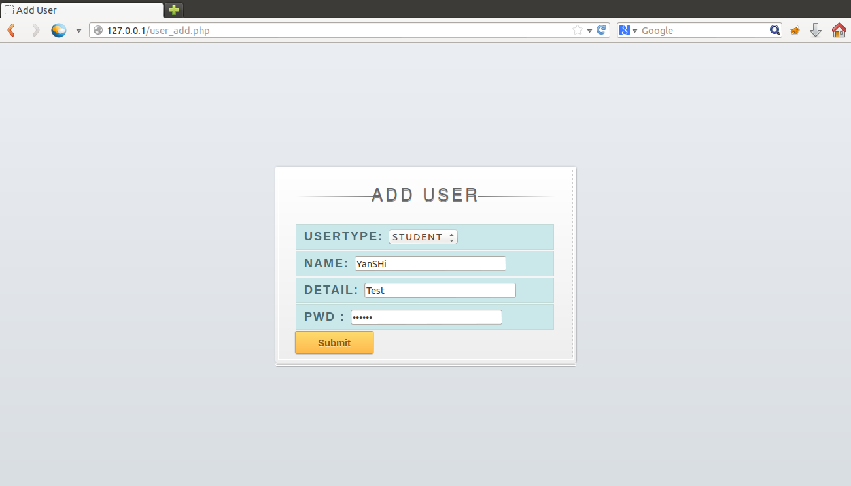
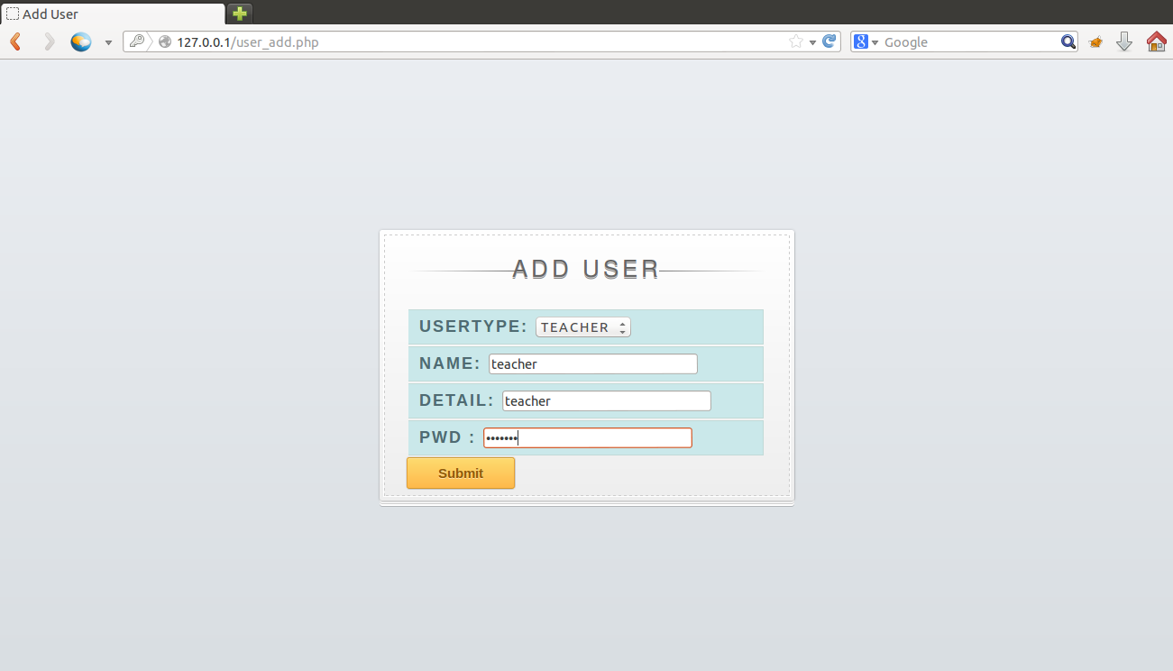
注册成功后自动跳转回USER TABLE->点击用户后的SHOW可以查看用户详细信息：
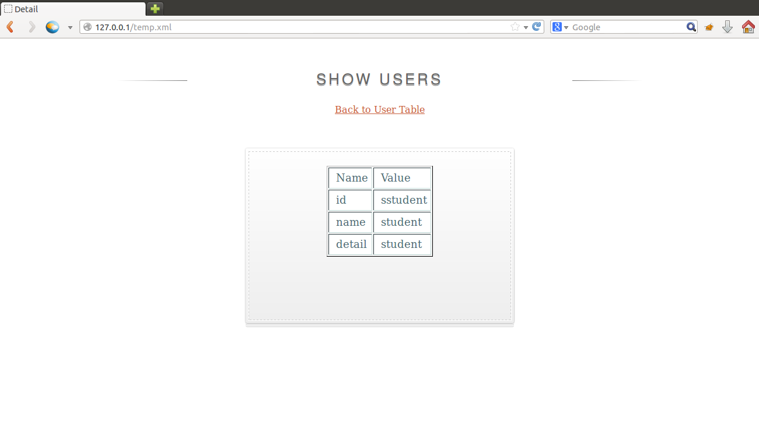
点击用户后的MODIFY可以修改用户信息： 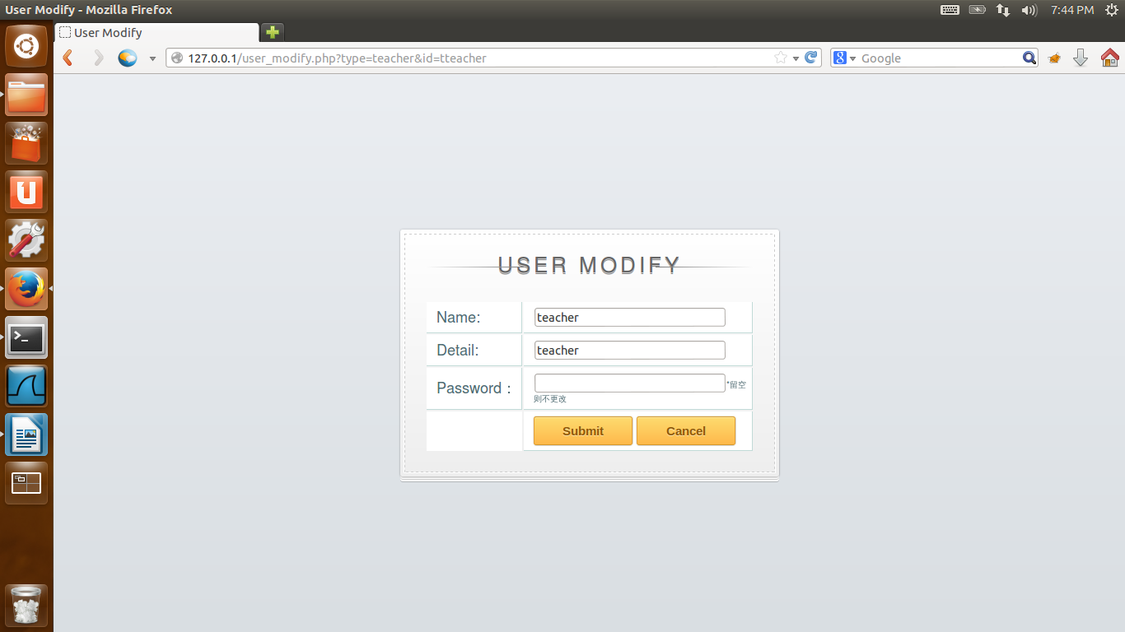
点击右上角的HOME到登陆后界面->点击Course Management到课程管理，如下：
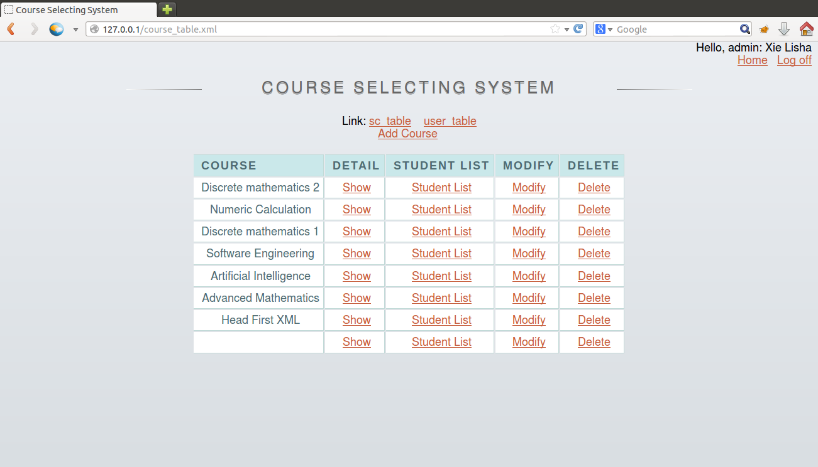
点击SHOW可以查看课程详细详细信息，如下：
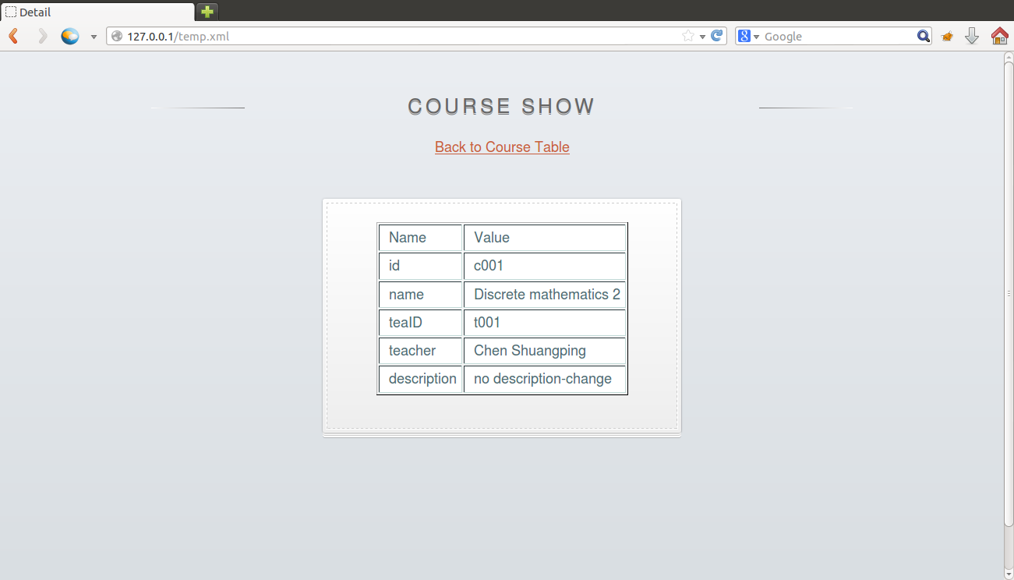
点击StudentList可以查看选了该门课的学生，如下：
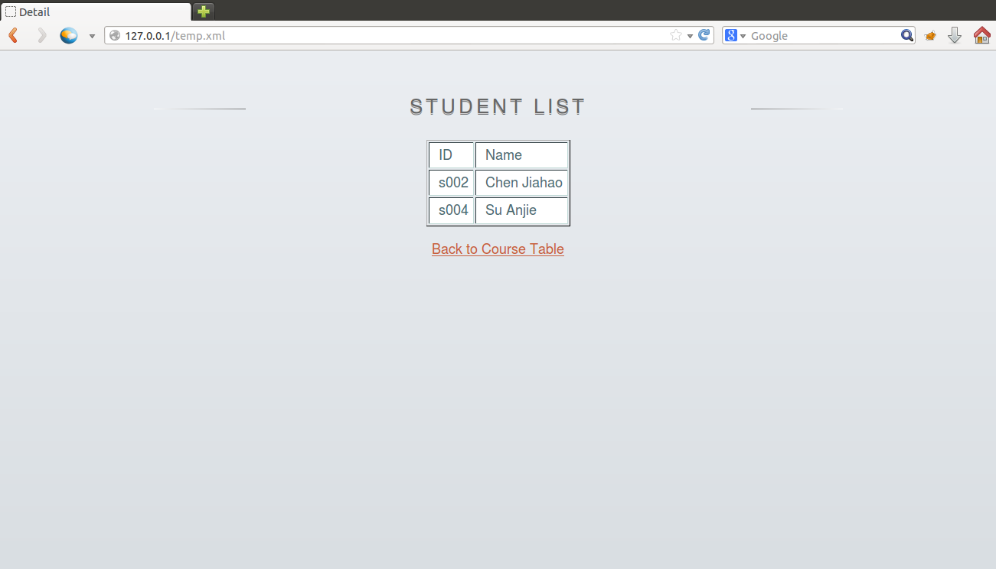
点击Modify可以修改该门课的信息：
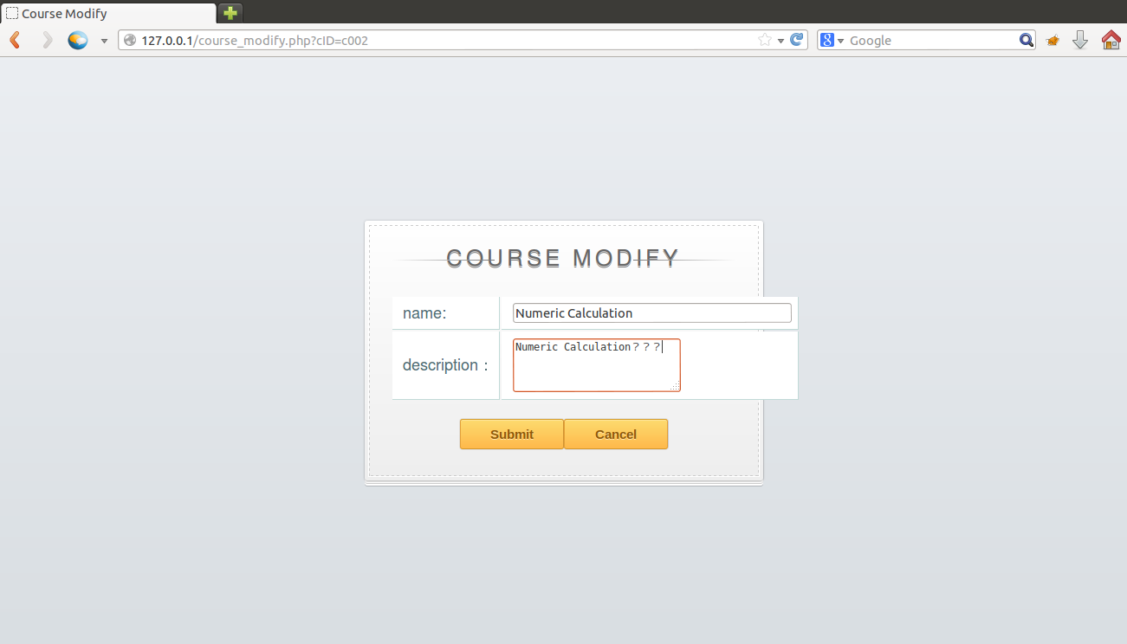
点击右上角的HOME到登陆后界面->点击Course Selecting Management到学生选课管理，如下：
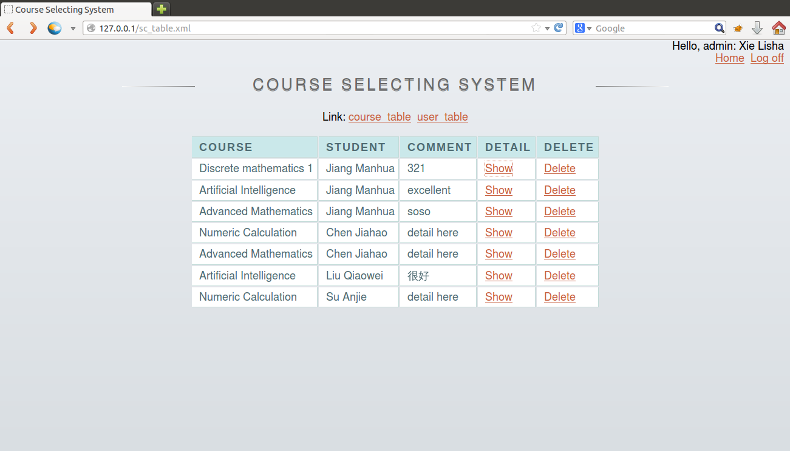
点击SHOW可以查看学生评价详情：

（3）接着我们进行教师用户的使用说明：
点击右上角Log Out进行注销->输入教师账号进行登陆（学生：t001，密码：1）
学生登陆后界面如下：
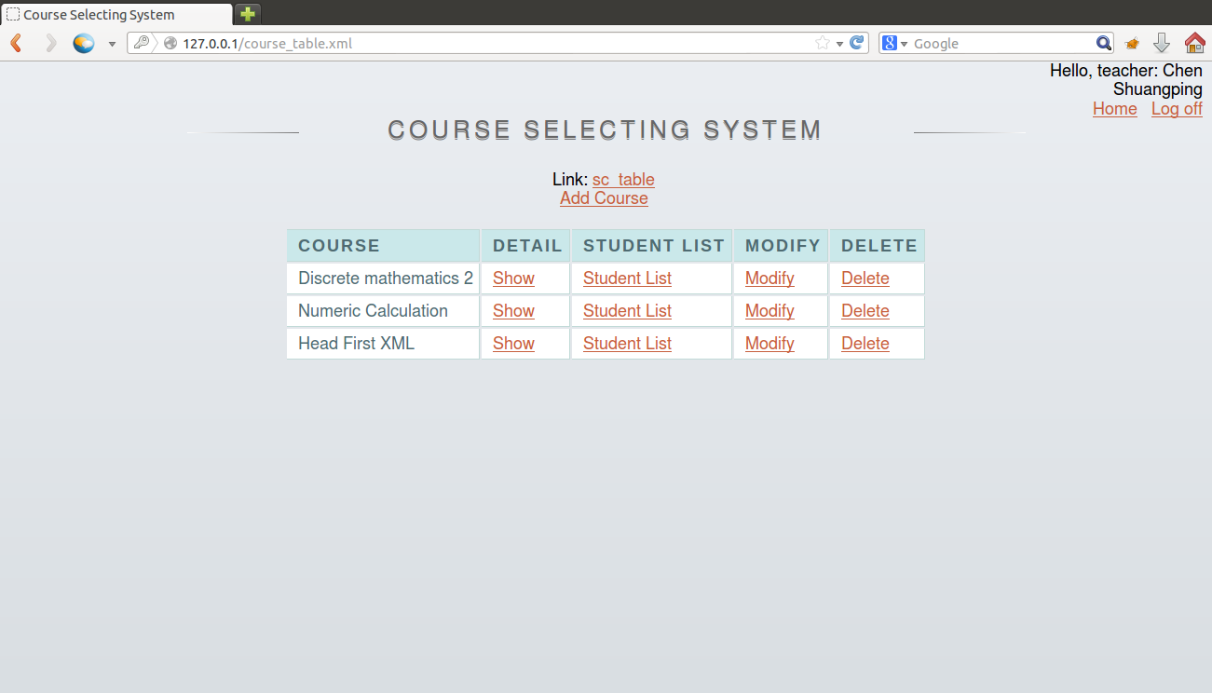
点击SHOW查看所开课程详细信息：
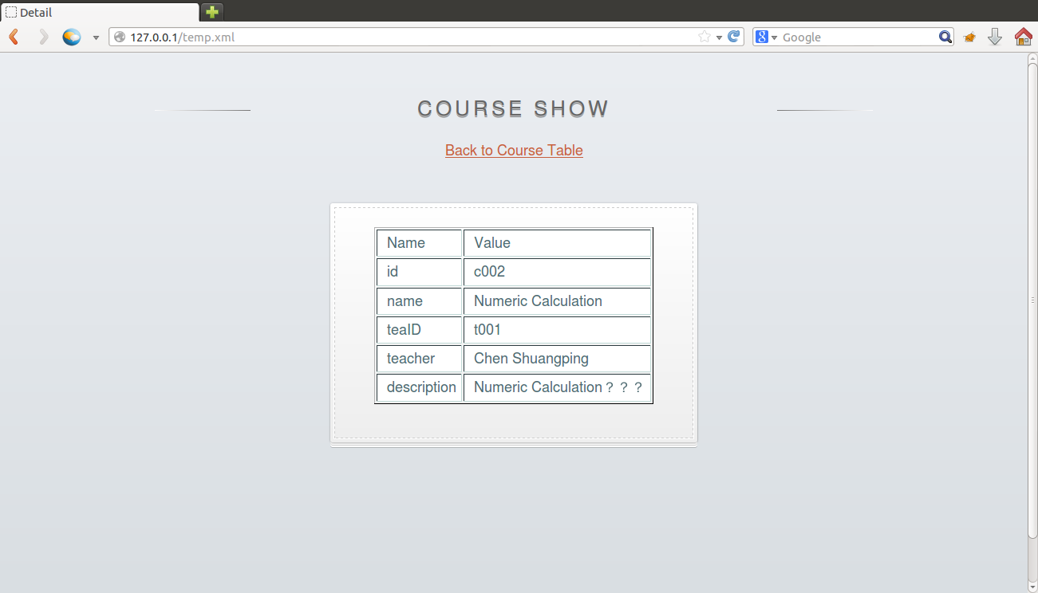
点击Student List可以查看选了该门课的所有学生信息：
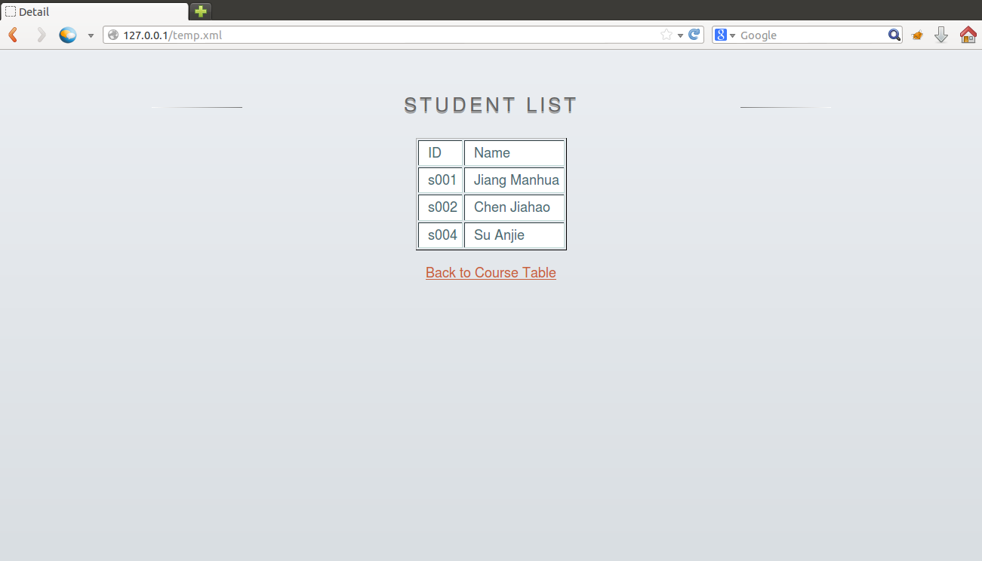

（4）接着我们进行学生用户的使用说明：
点击右上角Log Out进行注销->输入学生账号进行登陆（学生：s001，密码：1）
学生登陆后界面如下：
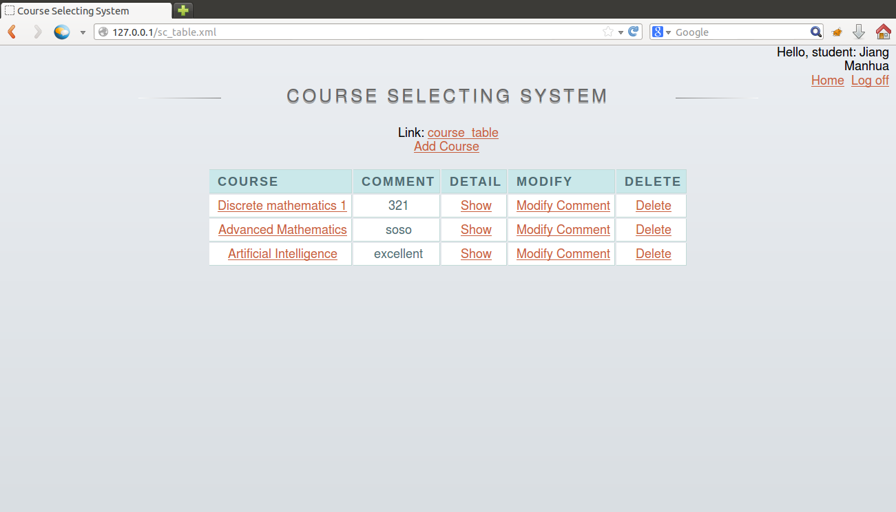
点击SHOW可以查看已选课程详细信息及本人评价，如下：
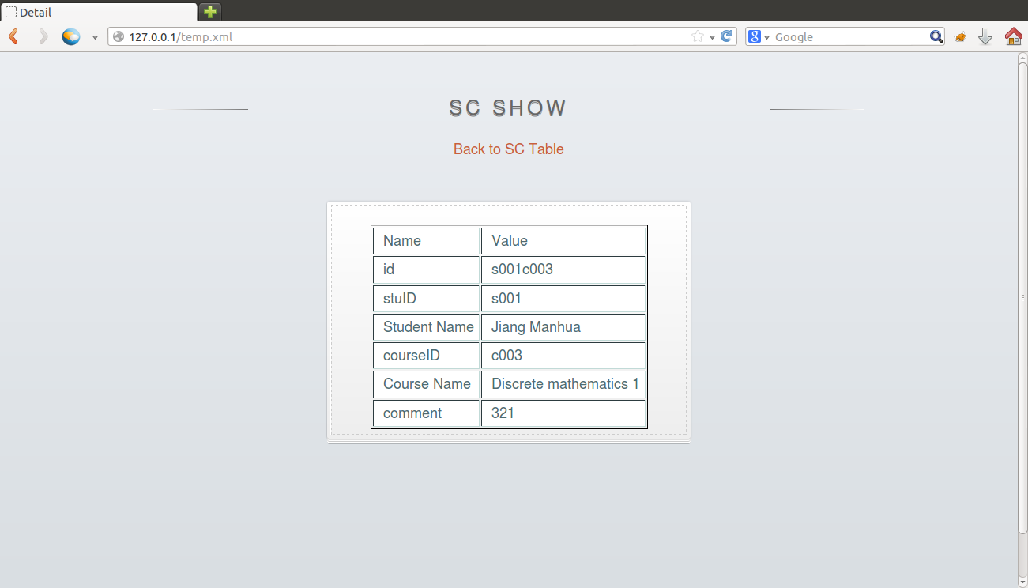
点击Modify Comment可以修改对该门课的评论：
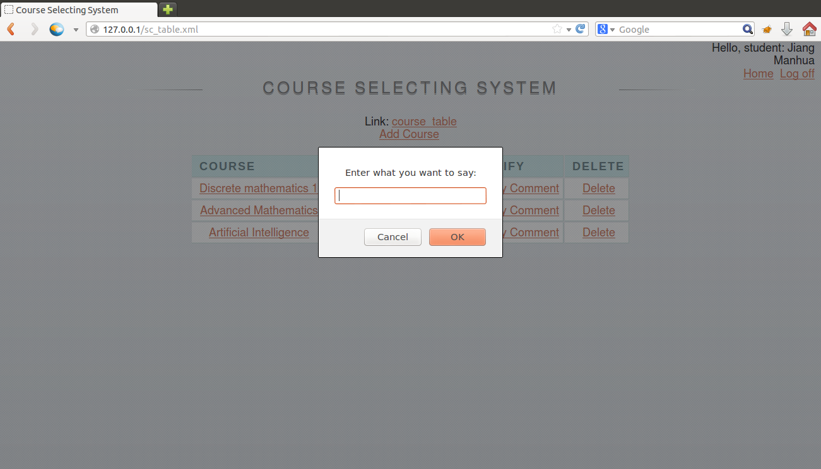
点击标题下方的course table可以查看所有已开课程，如下：
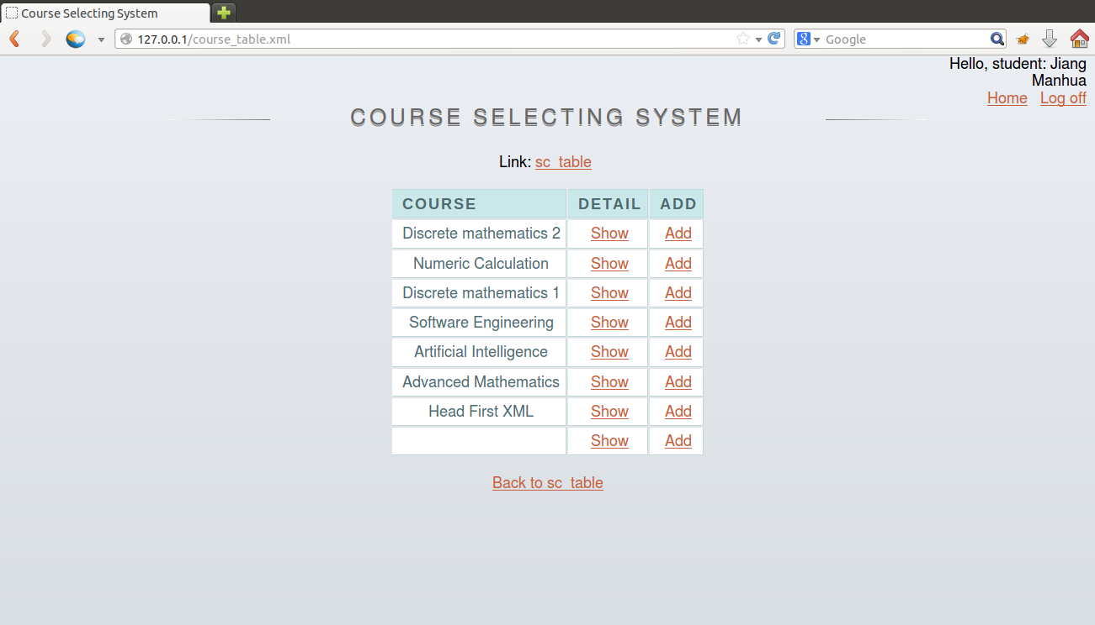
点击课程后面的Add可以进行选课：

